*y* = *f*(*x*) *x*0, *x*0+*h* ∈ *I*

*δf =δy* = *f*(*x*0+*h*) − *f*(*x*0) incremento  rapporto incrementale

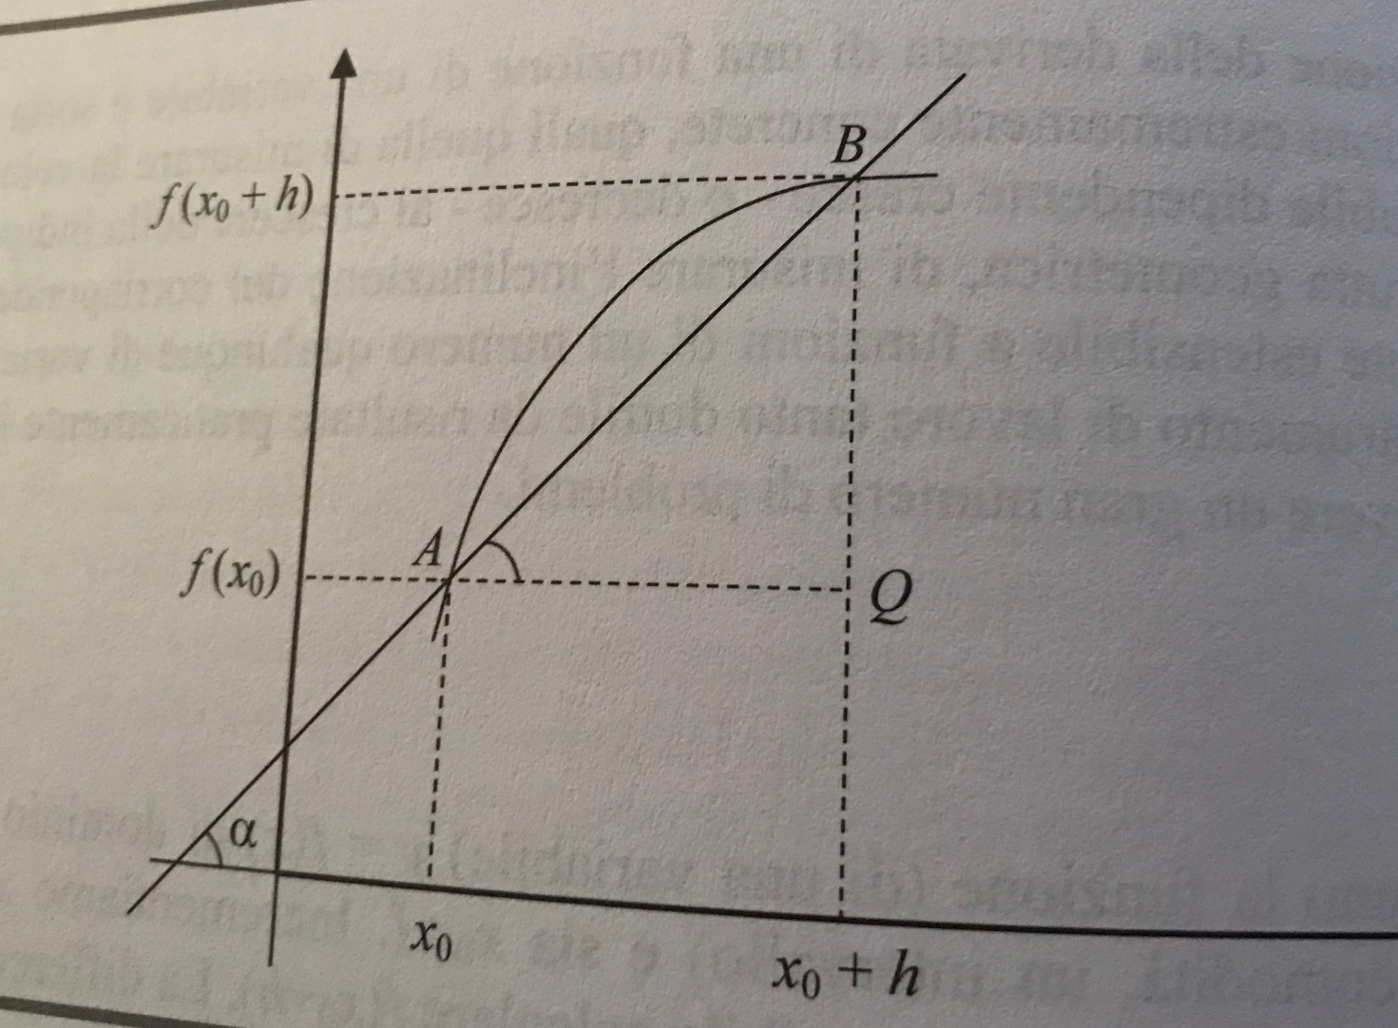

 derivata di *f* in *x*0: *f'*(*x*0), 

la derivata esiste ses quel limite esiste finito

il rapporto incrementale è il coeff angolare della retta secante

la retta tangente in *A* è la retta posizione limite della secante *AB*, al tendere di *B* ad *A*

far tendere *B* ad *A* equivale a far tendere *h* a 0

il limite del rapporto incrementale è il coeff angolare del limite della secante

la derivata è il coeff. angolare della retta tangente

la derivata è la tangente trigonometrica dell'angolo orientato tra l'asse *x* e la retta tangente

la non derivabilità corrisponde alla non esistenza della retta tangente,

oppure al fatto che quella retta tangente è verticale

*f* derivabile ⇒ *f* continua (non vale l'inversa)

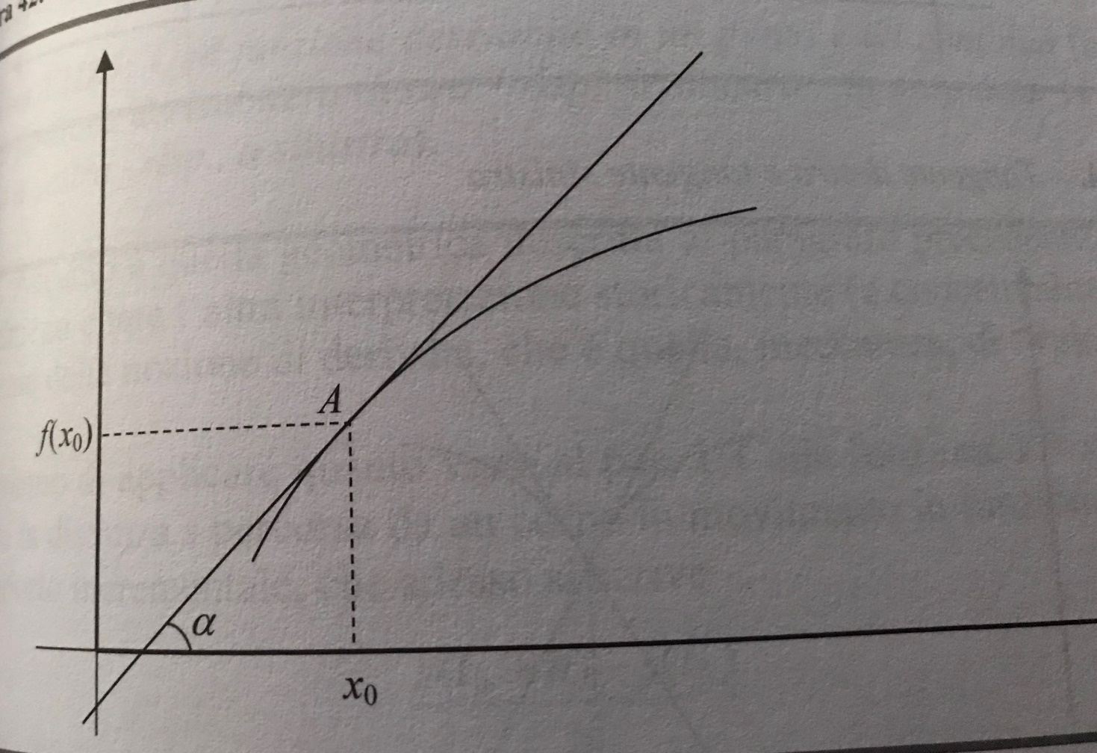

tg *α* era  al limite: tg *α* = *f'*(*x*0)

Leibniz / Newton

nota storica:

*s* = *s*(*t*) *s*(*t*0 + *h*) − *s*(*t*0): strada percorsa dal tempo *t*0 al tempo *t*0 + *h*

rapporto incrementale = velocità media

derivata = velocità istantanea

*s'*(*t*)*dt* è circa lo spazio che il corpo percorre tra *t* e *t*+*dt*

la derivata dà la velocità di variazione della *y* al variare della *x*

 derivata destra (sinistra)

la "funzione derivata di *f*(*x*)", denotata con *f'*(*x*), è quella che associa ad *x*0 il valore della derivata di *f* in *x*0 (ossia, appunto, *f'*(*x*0))

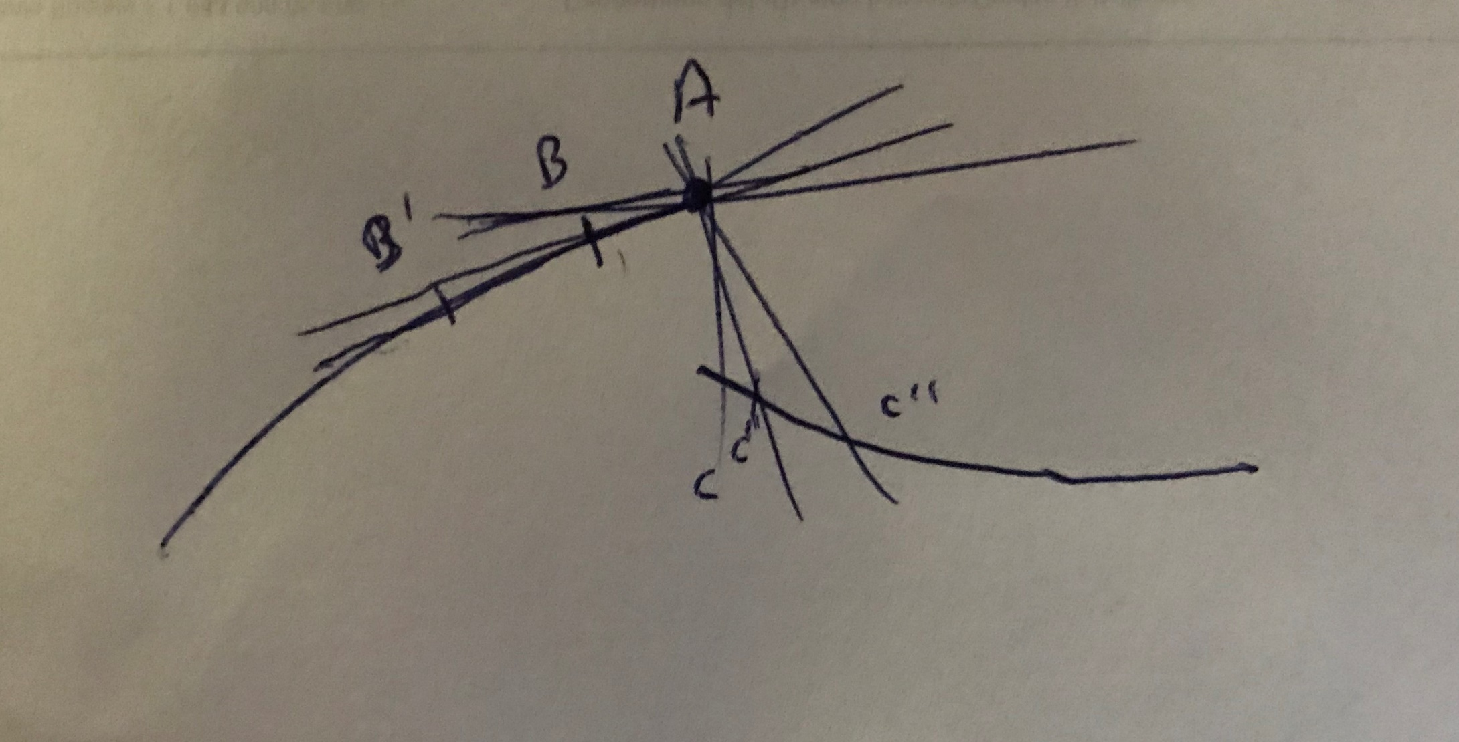

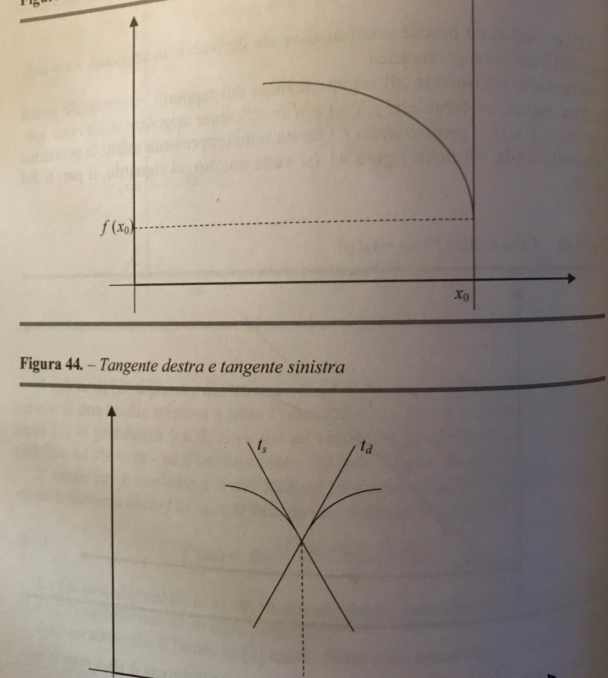

Lumsa 6 nov

*f'*(*x*) = *f'*(*x*0) =  (N.B.:

*y = f*(*x*) = *k* ⇒ *f'*(*x*) = 0

è definita su *R*, ha per grafico una retta orizzontale, è ovunque continua, è ovunque derivabile (la retta tang. coincide in ogni pto con la retta stessa, e ha coeff angolare 0)

rapp. increm. :  = (*k − k*)/*h* = 0/*h* al limite: 0

*y = f*(*x*) = *mx*  ⇒ *f'*(*x*) = *m*

è definita su *R*, ha per grafico una retta obliqua, è ovunque continua, è ovunque derivabile (la retta tang. coincide in ogni pto con la retta stessa, e ha coeff angolare *m*)

rapp. increm. :  = (*m*(*x*0+*h*)−*mx*0)/*h* = *mh*/*h* = *m* al limite: *m*

*f*(*x*) = *x*  ⇒ *f'*(*x*) = 1

(*f*(*x*) + *g*(*x*))' = *f'*(*x*) + *g'*(*x*) (la der della somma è la somma delle der)

(∑ *fi*(*x*))' = ∑ *fi'*(*x*)

(*f*(*x*)*g*(*x*))' = *f'*(*x*)*g*(*x*) + *f*(*x*)*g'*(*x*) (la der. del prodotto…)

(*f*(*x*) + *k*)' = *f*'(*x*) (*kf*(*x*))' = *kf'*(*x*)

(*f*(*x*)*g*(*x*)*h*(*x*))' = *f'*(*x*)*g*(*x*)*h*(*x*) + *f*(*x*)*g'*(*x*)*h*(*x*) + *f*(*x*)*g*(*x*)*h'*(*x*)

(*fgh*)' = ((*fg*)*h*)' = (*fg*)'*h* + (*fg*)*h*' = (*f*'*g* + *fg*')*h* + (*fg*)*h*'

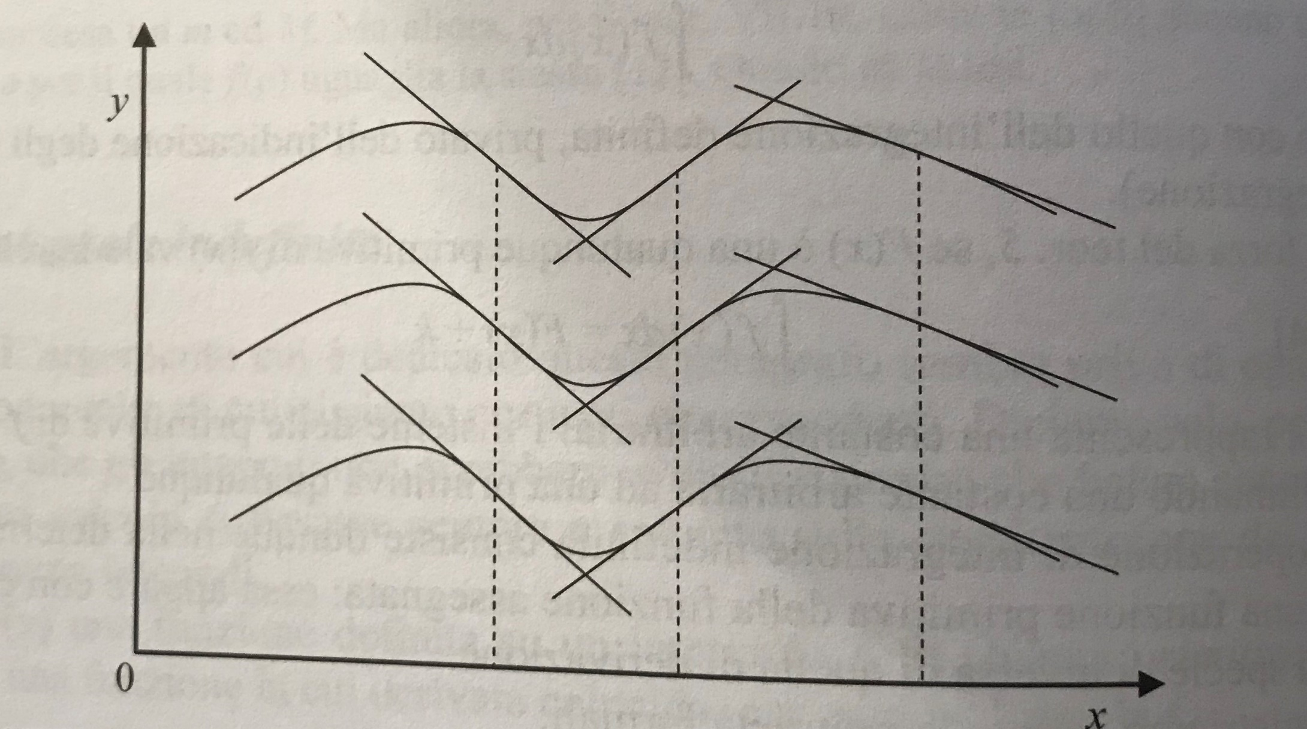

*f*(*x*) = *xn* = *xx*…*x f*'(*x*) = *nxn*-1

definita e derivabile su *R* (qualunque sia *n* naturale)

derivata del primo fattore per gli altri non derivati: *xn*-1

derivata del secondo fattore per gli altri non derivati: *xn*-1

derivata del terzo fattore per gli altri non derivati: *xn*-1

…

abbiamo imparato a derivare tutti i polinomi:



(2*x*3 – 4*x*2 + 1)' = 2(*x*3)' – 4(*x*2)' = 2 x 3*x*2 – 4 x 2*x* = 6*x*2 – 8*x*

= *f'*(*x*) *f'*(*x*0) =  = 0

(*xt*)' = *txt*-1 per ogni *t* reale

(1/*x*)' = (*x*−1)' = −(*x*−2) = −1/*x*2

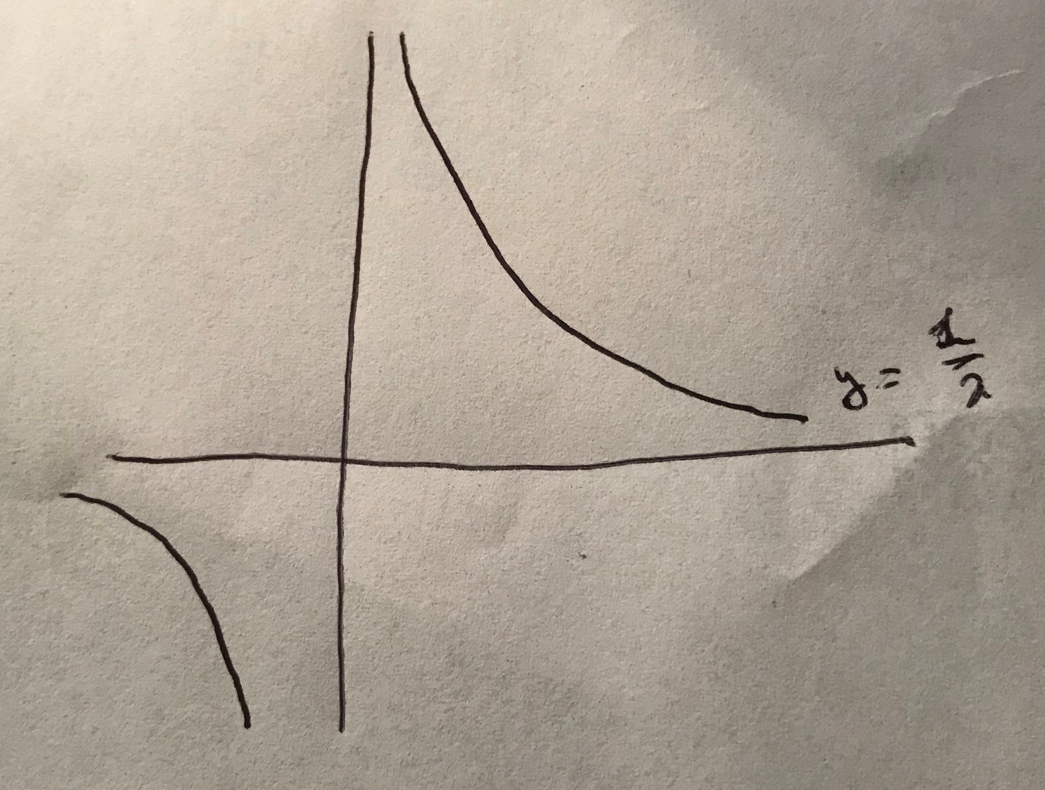

()' = (*x*1/2)' = (1/2)*x*−1/2 = 1/(2 $\sqrt{x}$)

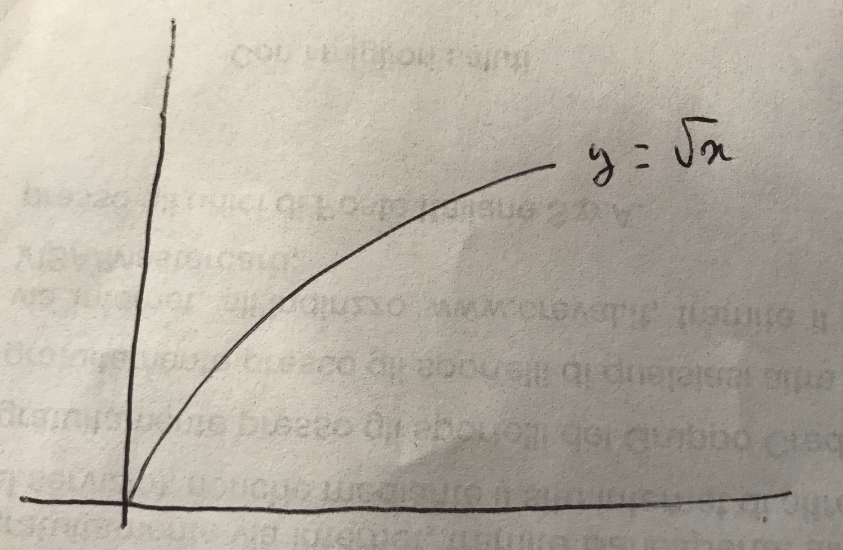

(*ax*)' = *ax* log(*a*) (*ex*)' = *ex*

*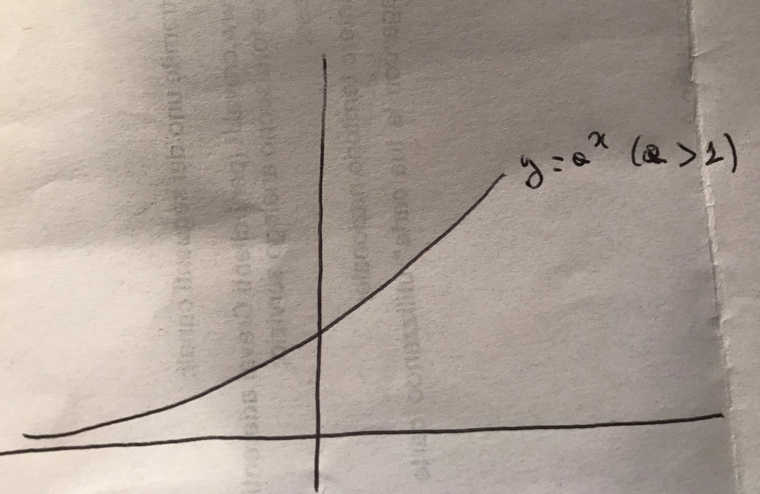*

(log(*x*))' = 1/*x* ma: (log*a*(*x*))' = log*a*(*e*)/*x*

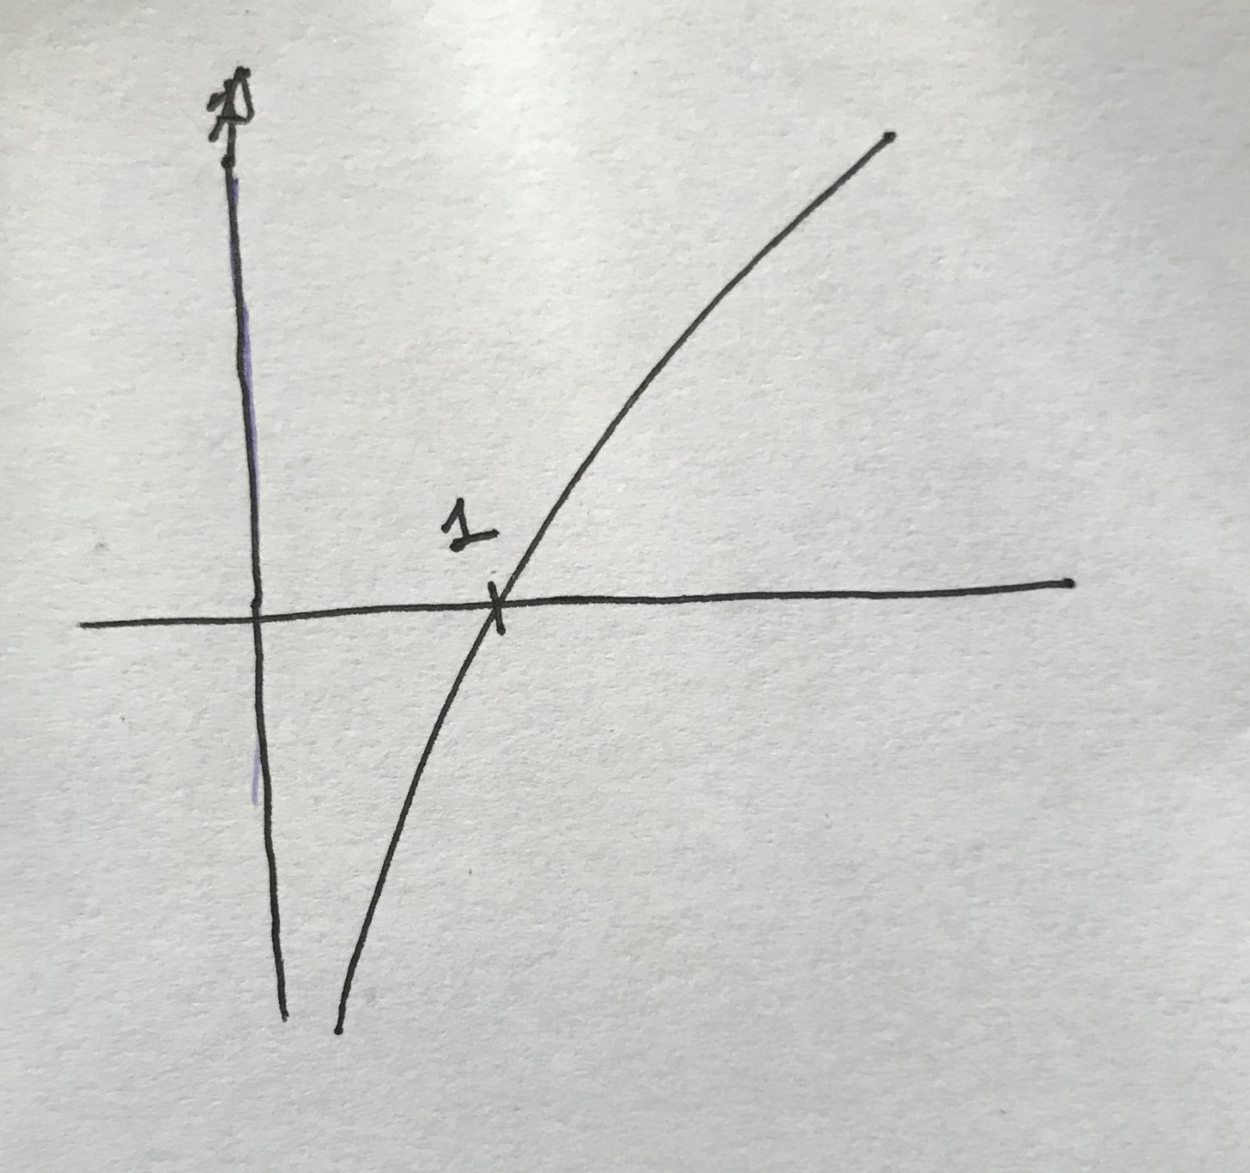

in generale: (*f*−1(*x*))' = 1/*f*''(*f*−1(*x*)) [(log(*x*))' = 1/*e*log(*x*) = *x*]

*f* (*x*) = *ex f* '(*x*) = *ex f*−1(*x*) = log(*x*) 1/ *f*''(*f*−1(*x*)) = 1/*e*log(*x*) = 1/*x*

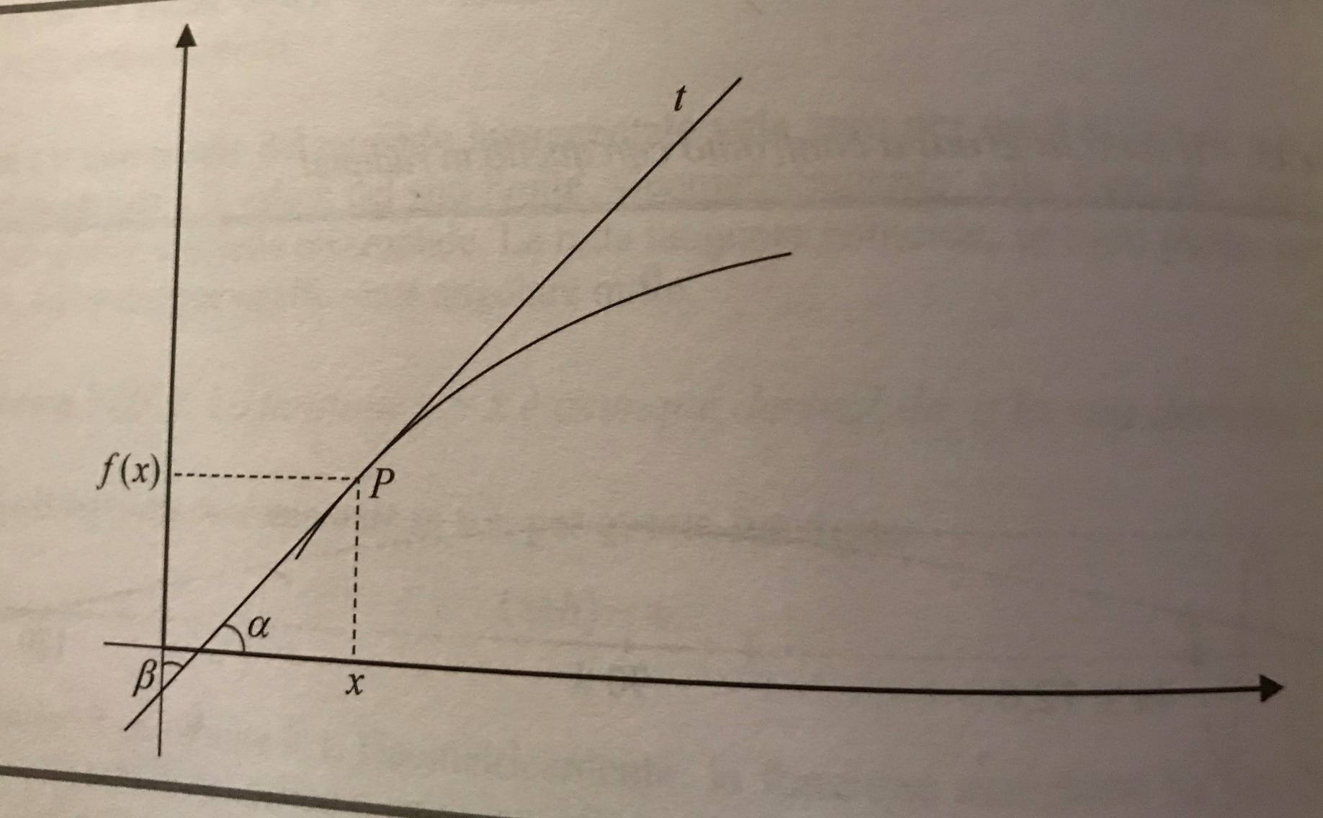

(*f*−1(*x*))' = tg(*β*) = 1/tg(*α*) *f'*(*f*−1(*x*))) = tg(*α*) *α + β = π/2*

(sen(*x*))' = cos(*x*) (cos(*x*))' = −sen(*x*) in radianti!

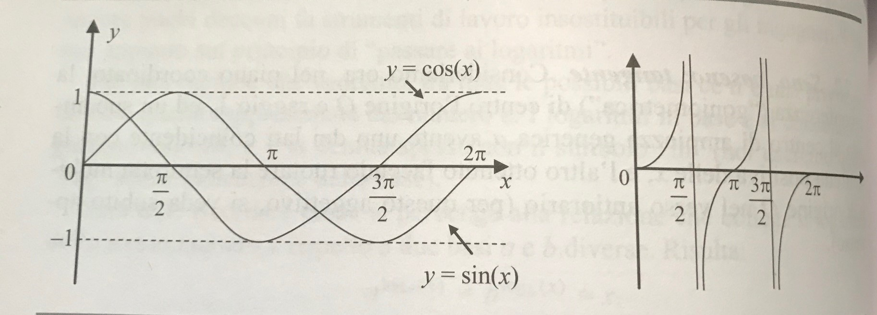

funzione composta

*y* = *f*(*x*) *x* = *g*(*t*): *y* = *f*(*g*(*t*)) = *F*(*t*)

es.: *y* = log(*x*) *x* = *t*2 + 2*t* + 1: *y* = log(*t*2 + 2*t* + 1)

*F'*(*t*) = *(g'*(*t*)

ma anche:

*y* = *f*(*x*) *x* = *g*(*t*) *t* = *h*(*u*): *y* = *f*(*g*(*h*(*u*))) = *F*(*u*)

es.: *t* = sen(*u*2 + 3): *y* = log((sen(*u*2 + 3))2 + 2(sen(*u*2 + 3)) + 1)

*F'*(*t*) = *f'*(*g*(*h*(*u*)))*g'*(*h*(*u*))*h'*(*u*)

eccetera

~~da cui, essendo~~ *~~f~~*~~(~~*~~f~~*~~−1~~~~(~~*~~x~~*~~)) =~~ *~~x~~* ~~∀~~ *~~x~~*

~~e dunque~~ *~~f'~~*~~(~~*~~f~~*~~−1~~~~(~~*~~x~~*~~)) (~~*~~f~~*~~−1~~~~(~~*~~x~~*~~))' = 1~~

~~si ritrova la derivata della funzione inversa~~

(log(*t*2 + 2*t* + 1))' = (1/(*t*2 + 2*t* + 1))(2*t* + 2)

*y* = (*f*(*x*))*n*  *y* = *g*(*t*) = *tn* *t* = *f*(*x*) *y* = *g*(*f*(*x*))

*y'* = *g'*(*f*(*x*))*f'*(*x*)

*g'*(*t*) = *ntn*−1 *g'*(*f*(*x*)) = *nf*(*x*)*n*−1

= *n f*(*x*)*n*−1*f'*(*x*) (*xn*)' = *nxn*-1

vale per *n* reale qualunque

*y* = (*f*(*x*))*−*1

=

applicando la regola del prodotto:



(*f*/*g*)' = (*f* *g*-1)' = *f'* *g*-1 + *f*(*g*-1)' = *f'*/*g* + *f*(-*g*'/*g*2)

(tg(*x*))' =

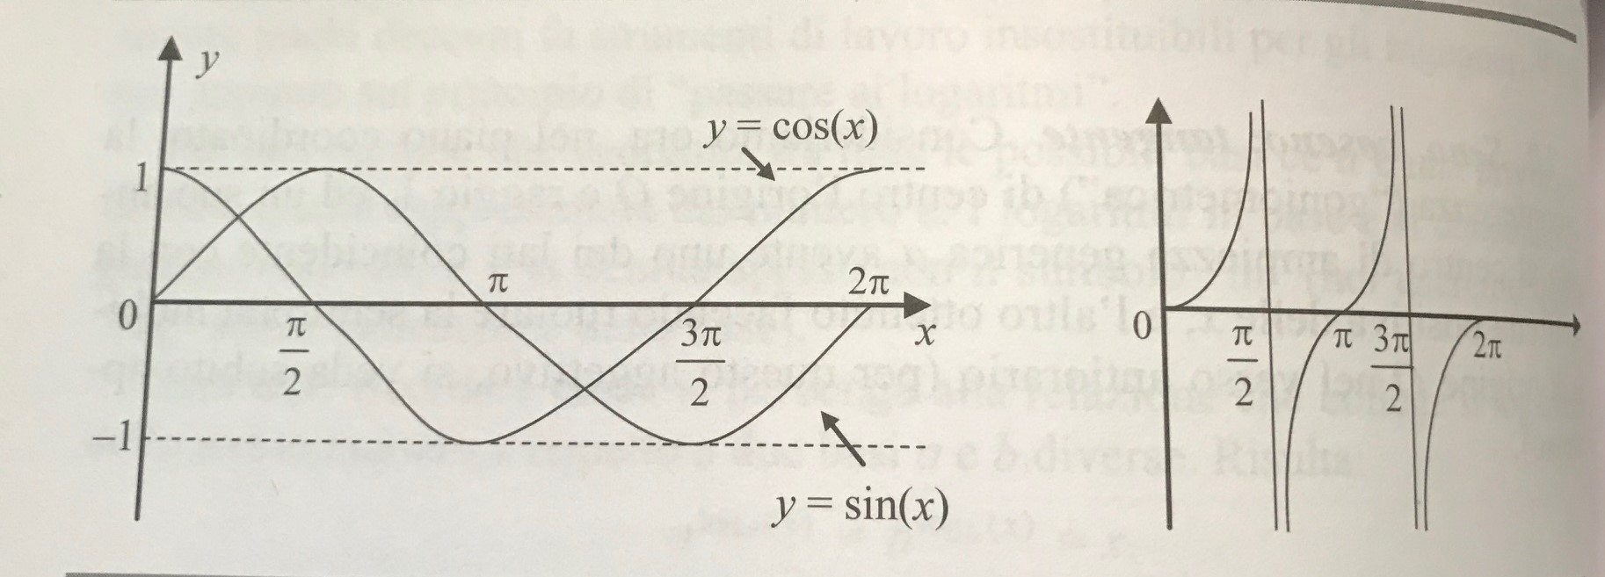

(*af*(*x*))' = *af*(*x*) log(*a*)*f'*(*x*) (*ef*(*x*))' = *ef*(*x*) *f'*(*x*)

(sin(*f*(*x*)))' = cos(*f*(*x*)) *f'*(*x*)

** arcsin(*x*) =  ** arccos(*x*) =  ** arctg(*x*) = 

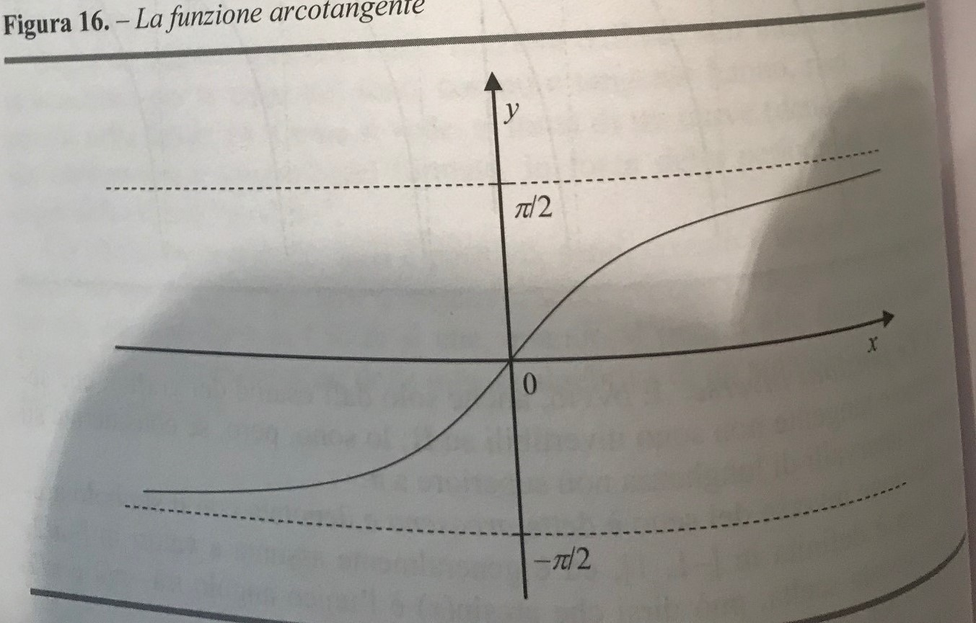

tg (log (6*x*2 + 1)) = 

  =

*e*log(*x*) = *x*

*f*(*x*)*g*(*x*)